**федеральное государственное автономное образовательное учреждение высшего образования**



**МОСКОВСКИЙ ПОЛИТЕХНИЧЕСКИЙ УНИВЕРСИТЕТ**

**(ВЫСШАЯ ШКОЛА ПЕЧАТИ И МЕДИАИНДУСТРИИ)**

**(Факультет информационных технологий)**

***(Институт Принтмедиа и информационных технологий)***

***Кафедра Информатики и информационных технологий***

**направление подготовки**

**09.03.02 «Информационные системы и технологии»**

**ЛАБОРАТОРНАЯ РАБОТА № 1**

**Дисциплина:**__Введение в программирование 2022________________________

____________________________________________________________________

**Тема:** _Основы программирования на С и С++___________________

____________________________________________________________________

**Выполнил(а): студент(ка) группы __________**

____________Шульга Рувим Борисович______

(Фамилия И.О.)

**Дата, подпись** ____16.09.2023_______  ***___________***

(Дата) (Подпись)

**Проверил: __*_______________________ ___________***

(Фамилия И.О., степень, звание) **(Оценка)**

**Дата, подпись** ________________  ***___________***

(Дата) (Подпись)

**Замечания: _________________________________________________________**

**____________________________________________________________________**

**____________________________________________________________________**

**1. Используя средства языка С и С++ (printf(), cout) напишите программу, выводящую па экран ваше любимое стихотворение. Для разбиения на строчки используйте подходящую управляющую последовательность.**

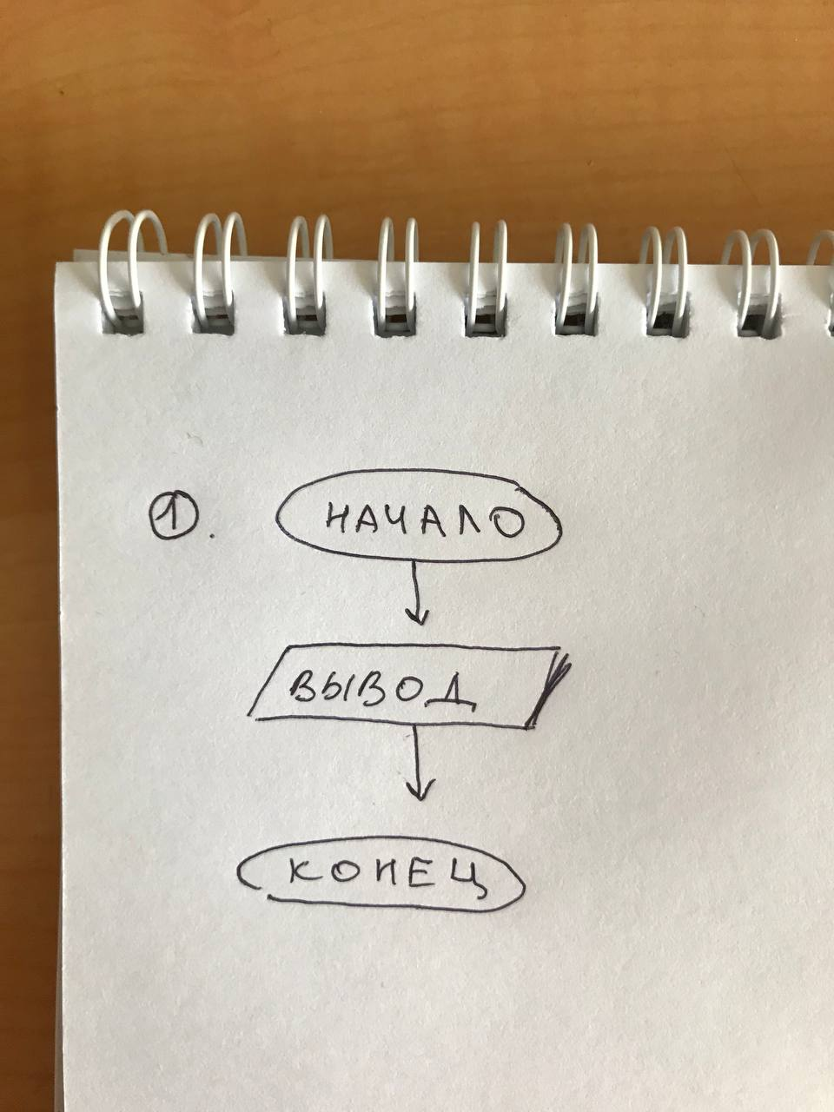

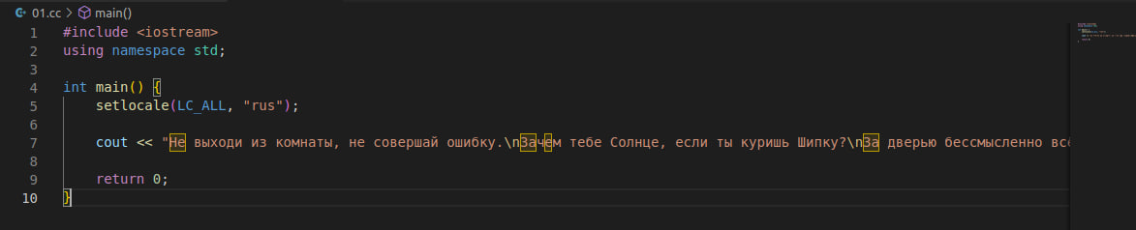

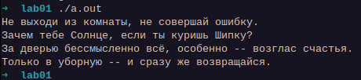

**2. Температуру, измеренную в градусах по Цельсию, можно перевести в градусы по Фаренгейту путем умножения на 9/5 и сложения с числом 32. Напишите программу, запрашивающую температуру в градусах по Цельсию и отображающую ее эквивалент по Фаренгейту.**

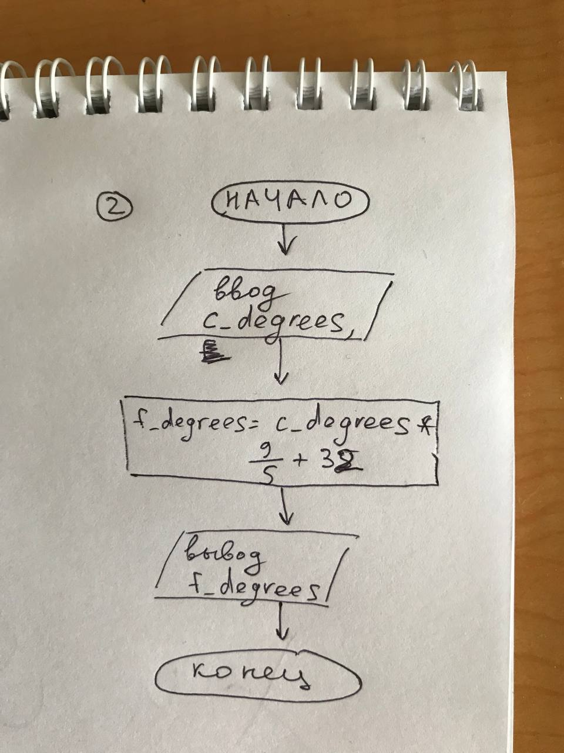

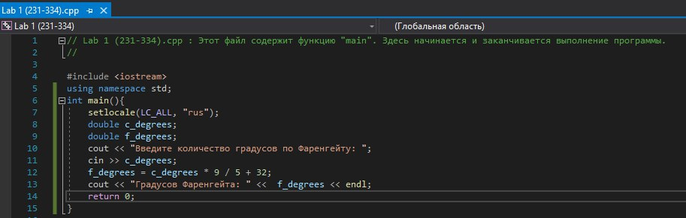

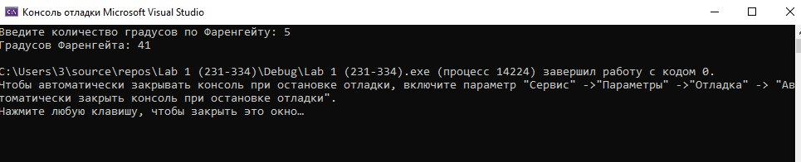

**3. Две дроби а/b и c/d можно сложить следующим образом: a/b + c/d = (a*d + b*c)/(b*d)**

**Например, 1/4 + 2/3 = (1*3 + 4*2)/4*3 = 11/12**

**Напишите программу, запрашивающую у пользователя значения двух дробей, а затем выводящую результат, также записанный в форме дроби.**

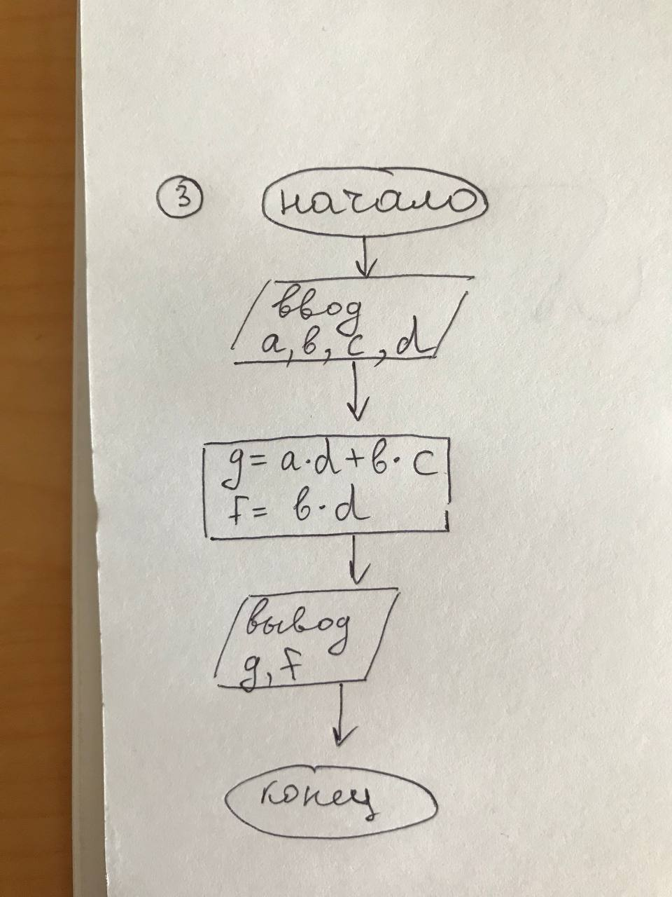

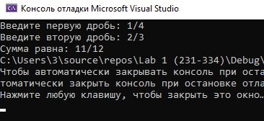

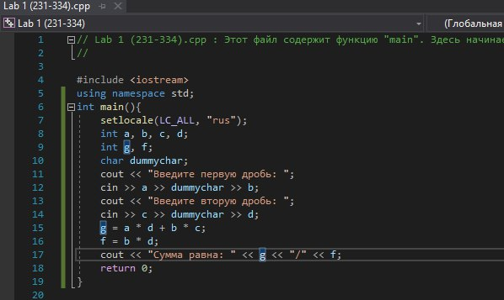

**4. Устаревшая денежная система Великобритании состояла из фунтов, шиллингов и пенсов. 1 фунт был равен 20 шиллингам, а 1 шиллинг — 12 пен сам.**

**Для записи использовалась система, состоящая из знака £ и трех десятичных значений, разделенных точками. Например, запись £5.2.8 обозначала 5 фунтов, 2 шиллинга и 8 пенсов (пенс — множественное число от пенни). Современная денежная система, принятая в 50-е годы XX века, со стоит только из фунтов и пенсов, причем один фунт равен 100 пенсам. Такой фунт называют десятичным. Таким образом, в новой денежной системе указанная сумма будет обозначаться как £5.13 (если быть точнее, £5.1333333). Напишите программу, которая будет преобразовывать сумму, записанную в старом формате (фунты, шиллинги, пенсы), в новый формат (фунты, пенсы).**

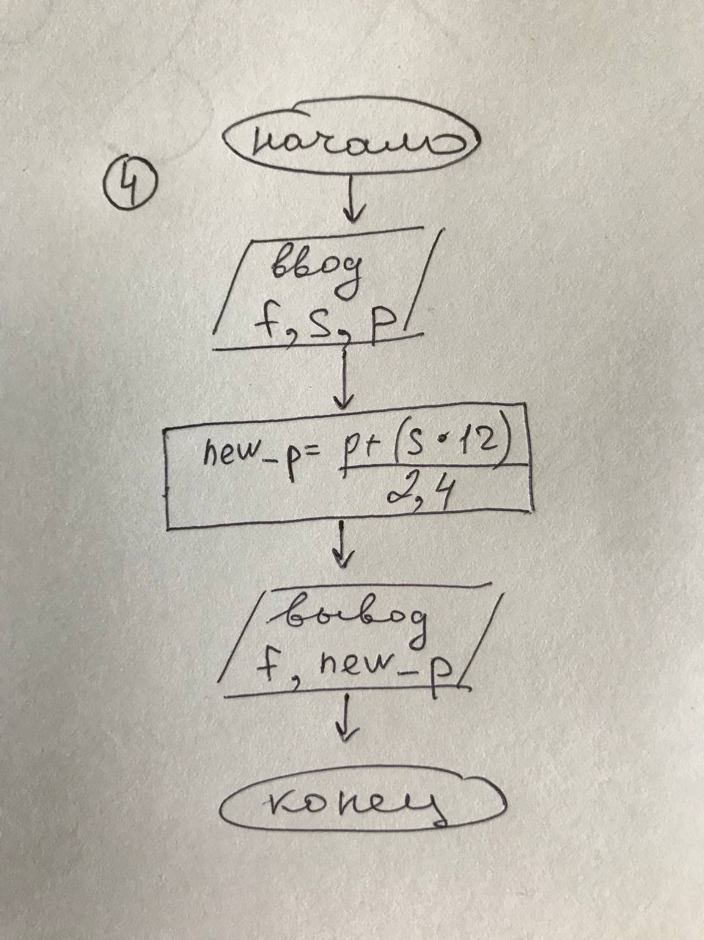

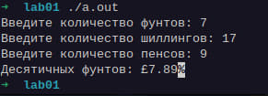

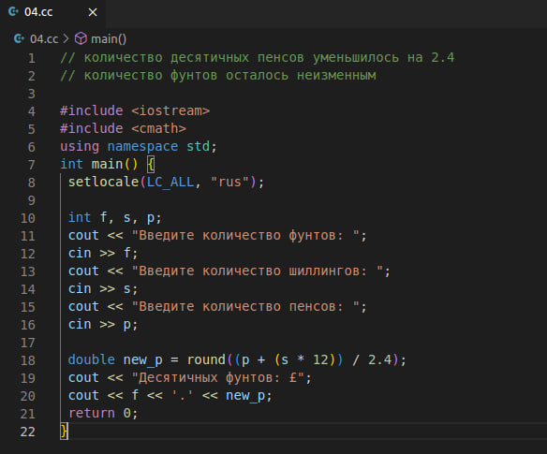

**5. Напишите программу, выполняющую действия, обратные тем, которые описаны в предыдущем упражнении 4, то есть запрашивающую у пользователя сумму, указанную в десятичных фунтах, и переводящую ее в старую систему фунтов, шиллингов и пенсов.**

